**军马场党工委积极清雪，保障居民出行安全**

11月26日，一场大雪纷纷扬扬飘落，给分担区居民的生活和出行带来诸多不便。为确保道路畅通，居民能够安全出行，军马场党工委迅速组织人员和清雪设备，全力投入到清雪除冰工作中。

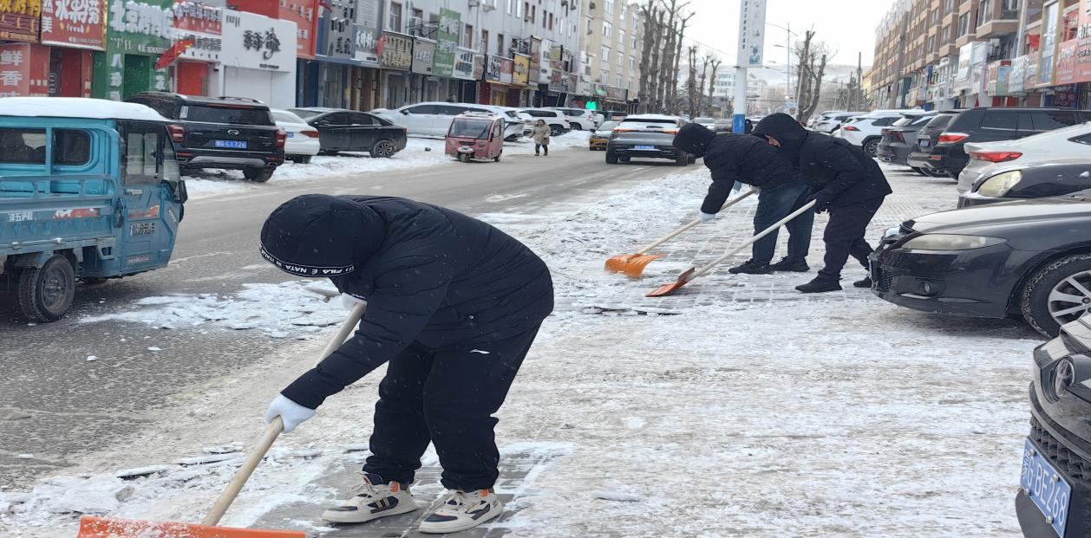

军马场党工委工作人员充分发挥党员先锋模范作用，带着滑雪板走上街头，对分担区内的道路积雪进行清理。大家不畏严寒，齐心协力，铲冰、推雪，干得热火朝天。经过几个小时的奋战，街道上的积雪得到了有效清理，道路逐渐恢复了整洁和畅通，为居民商户的出行创造了良好的条件。

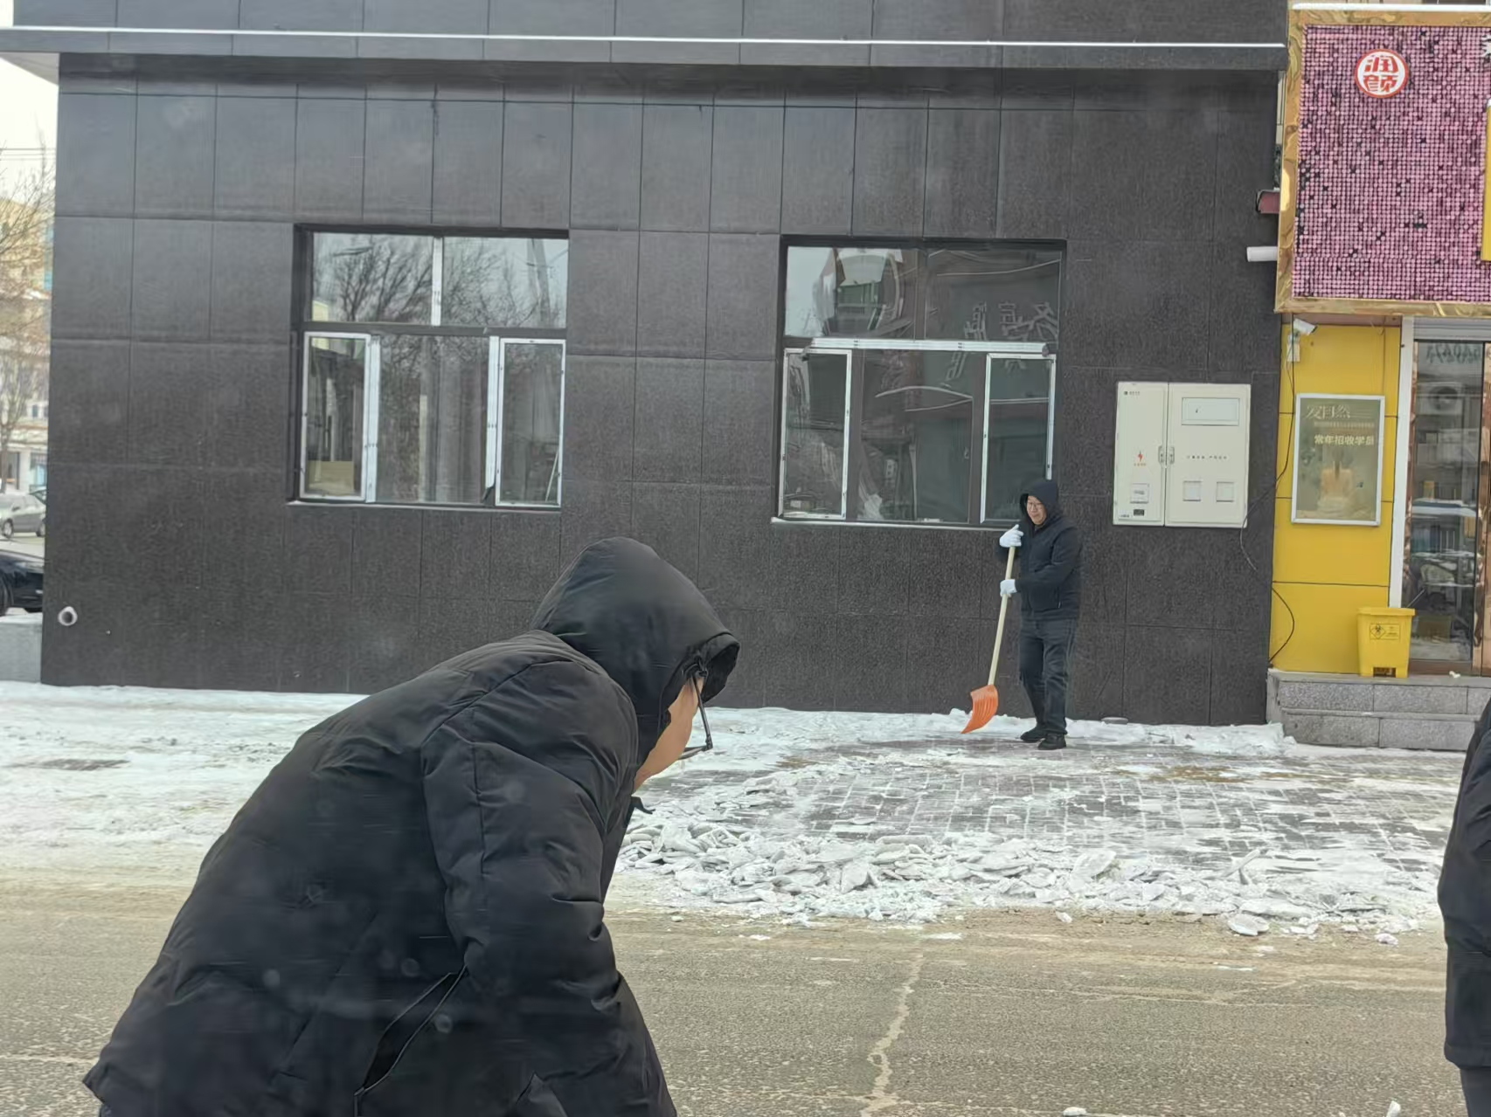

此次清雪行动，不仅展现了军马场党工委工作人员的责任担当和为民服务的精神风貌，也增强了居民和商户的凝聚力和向心力。未来，我们将继续关注天气变化，及时做好各项应对措施，为居民商户的生产生活保驾护航，用实际行动践行“我为群众办实事”的初心使命，让居民在寒冷的冬日里感受到浓浓的温暖和关怀。